**旭说金市 | “关税”倒计时，继续关注向上机会**

齐盛期货刘旭峰 投资咨询资格Z0018499

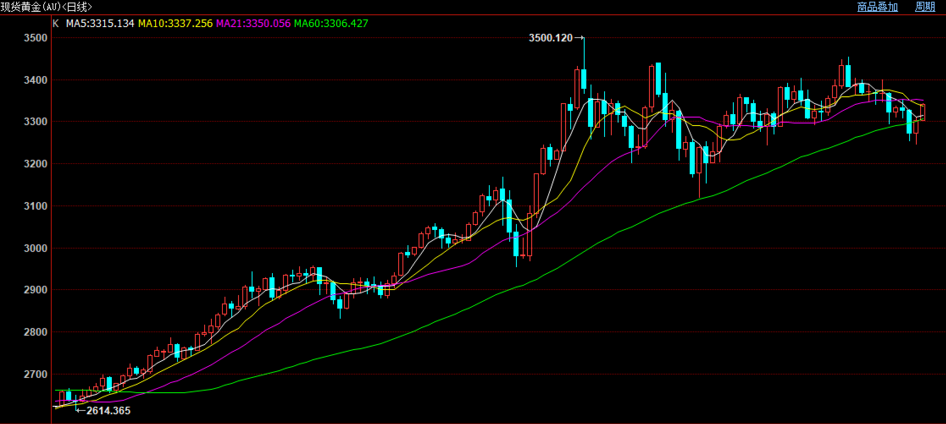

今天是7月份第一个交易日，而7月9日就是特朗普对欧洲、日本加征50%对等关税暂缓期90天的deadline。从今天的盘面看，关税所带来的不确定性情绪再次升温，市场担忧若7月9日前各国若未能达成一致，将导致“50%对等关税”再次实施，避险情绪反弹。

另外，本周美参议院开始对《美丽大法案》进行辩论，根据美国国会预算办公室估计，若该法案通过则在未来十年将增加净赤字3.6-4.35万亿美元，引发赤字激增且加剧美国债务风险。此前穆迪因此下调美国主权信用评级至Aa1，市场对美债信用担忧问题并未消除，若该法案通过，则进一步凸显黄金避险功能。

利空方面，伊以冲突停火后，上周美国5月核心PCE小幅反弹至2.7%，叠加美联储6月议息会议释放偏鹰派信号，导致市场认为美联储高利率时间或延长，对金银带来一定压力。

因此短线多空逻辑并未分出胜负，但中长线宏观疲软、美元信用弱化等向上逻辑亦未扭转。

近期白银表现略强，主要受到有色板块影响，海外铜库存走低、铜价创阶段新高，带动白银价格偏强。目前金银比从4月份大幅反弹后已经修复至90正常水平附近，目前海外宏观预期仍有压力，金银比难以趋势转空，下方空间有限，预计短线在90附近震荡反弹。

技术面，金银走势仍处于高位整理，均线排列钝化，但下方支撑较强。

观点：下方空间有限，继续关注向上机会。

免责声明

本报告内容形成采用的基础数据信息均来源于公开资料，我公司对这类信息的准确性和完整性不做任何保证，也不保证所包含的信息和报告中得出结论及给出的建议不会发生任何变更。我们已力求报告内容的客观、公正，但文中的观点、结论和建议仅供参考。交易者据此做出的任何交易决策与本公司和作者无关，本公司不承担交易者对此作出交易决策而产生的任何风险，亦不对交易者作出此类交易决策做任何形式的担保。本报告版权为我公司所有，未经书面许可，任何机构和个人不得以任何形式对本报告全部或部分内容翻版、复制发布，如引用、刊发，须注明出处为山东齐盛期货有限公司，且不得对本报告进行有悖原意的引用、删节和修改。未经授权的侵权行为与我公司无关，我公司对侵权行为给公司造成的声誉、经济损失保留追诉权利。